LATÍN Y GRIEGO SON
HUMANIDADES

CONCENTRACIÓN
EN DEFENSA DE LAS MATERIAS CLÁSICAS EN SECUNDARIA

SÁBADO 6 DE NOVIEMBRE
12-14 HORAS
MINISTERIO DE EDUCACIÓN
C/ ALCALÁ 34, MADRID

Convoca la plataforma Escuela con Clásicos

LATÍN Y GRIEGO SON HUMANIDADES

El Decreto de Enseñanzas Mínimas que tiene que desarrollar la LOMLOE representa una enorme amenaza para las materias clásicas en la Secundaria y el Bachillerato: Cultura Clásica, Latín en 4º de Eso, Latín y Griego en Bachillerato.
Ninguna de nuestras materias ha sido considerada obligatoria. Todas quedan perdidas entre un número enorme de optativas, lo que hace improbable que alcancen el número mínimo de alumnos para impartirse. La nueva modalidad de Bachillerato General representa una competencia brutal para el Bachillerato de Humanidades y, si este desaparece, con él desaparecerán el Latín y el Griego en todo el Bachillerato.
Es un momento crucial para la pervivencia de las enseñanzas clásicas en el sistema educativo español.

Por ello, la plataforma Escuela con Clásicos ha convocado una concentración de rechazo y protesta por esta legislación. Debemos acudir todos el sábado 6 de noviembre de 12 a 14 horas en la calle Alcalá 34 de Madrid, sede del Ministerio de Educación.

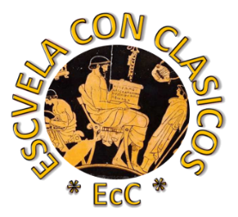
Sociedad Española de Estudios Clásicos
Asociación Cultura Clásica
Asociación Cultural Hispano-Helénica
Sociedad Española de Bizantinística
Sociedad Ibérica de Filosofía Griega
Ganimedes. Asociación de investigadores noveles de Filología Clásica
Societat Catalana d’Estudis Clàssics
Asociación murciana de profesores de griego y latín
Céfiro. Asociación asturiana de profesores de Latín y Griego
Asociación de Profesores de Lenguas Clásicas de Cataluña
Asociación Catalana de Neohelenistas
Asociación “Madrid, capital del Mito”

